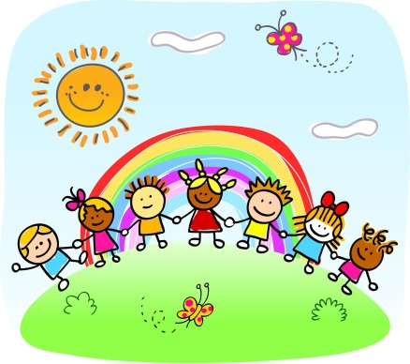
УТВЕРЖДАЮ
Директор МБОУ СОШ №44
__________О.Л. Кондратьева

План работы
2 тематической смены ГОЛ «Сказочная страна» 2023-2024 уч.год
1 неделя | 2 неделя | 3 неделя | 4 неделя
27.07.24  Открытия смены: концертно- праздничная программа «Здравствуй, это я!». Сказочная дискотека.  Инструктаж по правилам безопасного поведения в лагере и на воде (закрытый бассейн)  Посещение бассейна.  Игра по пожарной безопасности | 01.07.24  Мастер класс «Изготовление мягкого сказочного героя».  Викторина по сказкам Бажова.  Сказочный музыкальный калейдоскоп | 08.07.24  Сказочное световое шоу.  КТД «Летняя-карусель» игра – путешествие.  Минутка здоровья. Игра- путешествие «Мойдодыр и все, все, все!» | 15.07.24  Мастер класс «Фамеран» изготовление сказочного динозаврика  Сказочные превращения «Фокусы».  Гиннес шоу
28.07.24  «Свистать всех жителей сказочной страны наверх» анимационная программа.  Инструктаж по соблюдению правил дорожного движения.  Конкурс сказочных отрядных уголков. | 02.07.24  Посещение бассейна Инструктаж по правилам поведения в бассейне.  Игра по станциям: «В гостях у Берендея».  Конкурс плакатов «Берегите природу!» Уроки Лесовичка | 09.07.24  Театр «Журавушка» г. Благовещенск «Лети, лети лепесток».  Посещение бассейна.  Инструктаж по ПДД, правилам поведения в бассейне.  Сказочные эстафеты «Три богатыря» | 16.07.24  «Водные сказочные приключения» развлекательная программа с Нептуном  Посещение бассейна. Инструктаж по ПДД и правилам поведения на воде  Конкурс «Мисс Дюймовочка Сказочной страны»
 | 03.07.24  Выезд в зоосад. Уроки Лесовичка.  Инструктаж по правилам поведения в транспорте и в общественных местах.  Сказочные эстафеты. | 10.07.24  Театр Драмы «Сказочная страна».  Карнавал здоровья.  Игра по станциям «В стране чудес» | 17.07.24  Закрытие смены.  Игровое занятие «Мы разные, но все таки вместе».  Танцевальный коктейль.
 | 04.07.24  Посещение бассейна. Инструктаж по правилам поведения в закрытом бассейне.  Мастер класс «Изготовление сказочного витража» | 11.07.24  «Заморозка Деда Мороза»-представление с азотным шоу  Посещение бассейна.  Инструктаж по правилам дорожного движения и поведения в бассейне
 | 05.07.24  Выезд «Дом на Сенной», сухой бассейн.  Инструктаж по правилам поведения в транспорте и общественных местах.  «Мульти- пульти- карнавал сказочных героев» | 12.07.24  Выезд на детскую железную дорогу.  Инструктаж по ПДД, поведение в общественных местах и транспорте.  Турнир «В гостях у сказки» (инсценирование отрывков из русских народных сказок )

27.07. Открытия смены: концертно- праздничная программа «Здравствуй, это я!»
Инструктаж по правилам безопасного поведения в лагере
Минутка здоровья «Солнечный ожог. Первая помощь при ожогах»

